**Assalamu’alaikum Warrahmatullahi Wabarakatuh**

1. **Muqodimah**

*”wahai jiwa yang tenang(27),kembalilah kepada Tuhanmu dengan hati yang ridho dan diridhoi-Nya(28). Maka masuklah ke dalam golongan hamba-hamba-Ku(29), dan masuklah kedalam surga-Ku(30).”* {Al- Fajr ayat 27-30}

1. **Sejarah Terbentuknya Madani**

Rohis FSM lahir pada tahun 1993 yang merupakan lembaga rohis di tingkatan fakultas. Sebelum dibentuknya Rohis fakultas, terlebih dahulu telah terbentuk rohis-rohis jurusan. Karena dirasakan perlu adanya lem-baga yang mewadahi untuk tingkat fakultas yang akan menjalankan fungsi koordinasi dengan rohis-rohis jurusan, maka dibentuklah Rohis fakultas.

Rohis FSM adalah LDK yang pertama kali terbentuk di lingkungan UNDIP, dimana pada masa itu FSM dikenal sebagai ’pesantren’ UNDIP. Rohis FSM sudah banyak melahirkan aktivis-aktivis dakwah yang berkiprah di lingkup yang lebih luas yaitu masyarakat.

Dari tahun 1993 -2008, tercatat sudah beberapa kali Rohis FSM berganti ke-pengurusan. Di masa kepengurusan Akh Abita terjadi perubahan yang sangat signifikan pada lamanya kepengurusan, dari satu periode selama satu tahun (Juni sd Juni berikutnya) ditetapkan menjadi satu setengah tahun (Juni sd Desember tahun berikutnya). Hal ini dilakukan karena beberapa alasan. Pertama, pembentukan sistem periode kepengurusan baru yaitu dari Juni sd Juni menjadi Januari sd Desember. Kedua, menyesuaikan dengan tahun anggaran fakultas/universitas. Ketiga, lembaga tidak disibukkan dengan pergantian kepengurusan saat PMB.

Namun dalam perjalanannya, beliau tidak dapat menyelesaikan satu periode tersebut, dikarenakan beberapa alasan diantaranya per-timbangan masa studi. Sehingga disele-nggarakan Muskerlub (Musyawarah Kerja Luar Biasa), yang dilaksanakan pada tanggal 21-22 Juni 2002.

Dari hasil Muskerlub dibentuk tim formatur yang beranggotakan: Abita Syahri Ismail (Math’98), Choirul Huda (Fis’99), Julisa Ramadhan (Math’99), Fitri Rusmono (Fis’00), Adi Priyoyudho (Math’01), Rias Nurdiana (Fis’98), Endang Apriyani (Kim’99), Dyah w (Bio’99), Reyfana (Fis’00), Ida Rohmawati (Bio’00), Fifie Nilasari (Math’01). Hasil syuro tim formatur pada tanggal 24 Juni 2002 adalah menetapkan J.Ramadhan untuk menjadi ketua Rohis berikutnya yang melanjutkan kepe-ngurusan periode sebelumnya.

Pada masa kepemimpinan Akh Ali mulai muncul wacana mengenai pergantian nama Rohis FSM. Namun mengingat kondisi pada waktu itu yang kurang memungkinkan, maka pergantian nama Rohis FSM baru terealisasi pada masa kepemimpinan Akh Imam Fikria Hamsyah

Melalui syuro yang memakan waktu berhari-hari, Tim formatur 08 perumus nama dan lambang yang beranggotakan : Akh edi (fis’05), Akh imam (math’07), Akh Hanung (Kim’07), Akh Putro (Bio’07), Akh Syaakir (ilkom’07), Akh Reza (Bio’08). Ukh.Catur (Bio’06), Ukh. Siti Sulastri (stat’07), Ukh.Intan (Bio’07), berhasil merumuskan penggantian nama Rohis FSM menjadi MADANI (Bersama Mewujudkan Masyarakat Islami ). Selanjutnya hasil dari tim perumus ini dibawa ke Muskerlub (Musyawarah Luar Biasa ) pada hari Senin, tanggal 19 Januari, dan disepakati oleh forum serta disyahkan secara resmi pukul 10.00 WIB bertempat di Masjid FSM baru Al Kautsar.

1. **Logo Madani dan Logo Kabinet Madani 2018**

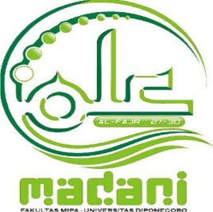 

1. **Profil Singkat Madani 2018**

Mas’ul Madani 2018 adalah Trisna Maulana Shidiq (Fisik’15) dengan kabinet “Muslim Scientist Inspiring Kindness”.

Visi:

Moslem Scientist untuk Madani yang solid dalam ukhuwah, aktif dalam karya, amal dalam pelayan.

Misi:

- Membangun iklim internal Madani yang solid secara kekeluargaan.

- Optimalisasi peran sebagai leader opinion, serta membangun citra positif madani dengan aktualisasi Moslem Scientist.

- Membangun Membangun pola kaderisasi yang terstruktur sebagai sarana yang efektif dalam mengembangkan serta mengaryakan mahasiswa muslim FSM.

- Optimalisasi pelayanan Madani kepada civitas akademika FSM.

- Membangun komunikasi dan keselarasan gerak dakwah yang strategis, sinergis dan efektif bersama stakeholder.

1. **Struktur Organisasi**

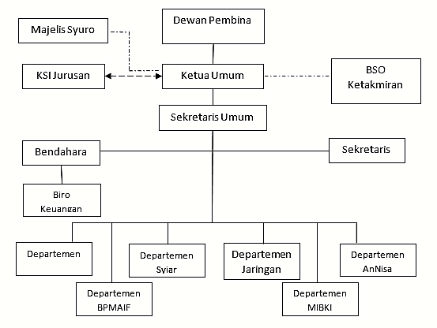

1. **Media Madani**

Terdapat tiga media online yang sekarang digunakan Madani 2018, yaitu :

- OA Line : @yuh5752o (memakai @)

- Instagram : madanifsmundip

- Web : madani.fsm.undip.ac.id

Yuk kepoin media madani, akan ada info menarik seputar rohis FSM, terdapat konten-konten yang up-to-date setiap harinya.

**Wassalamu’alaikum Warrahmatullahi Wabarakatuh**

**Seputar Info :**

Ada info menarik nih, buat kalian mahasiswa/mahasiswi baru. Sudah tahu belum kalau ada wisma islam FSM. Tahu tidak mas’ul Madani sekarang juga tinggal di wisma islam FSM loh.

Di dalam wisma FSM akan ada pembinaan sekaligus penjagaan dari kakak tingkat dan pengurus wisma islam FSM. Jangan khawatir buat harga dijamin murah kok.

Wisma islami FSM menggunakan sistem kontrak bukan kos, jadi per tahunnya 2,3 jt – 3 jt saja. Fasilitas kasur, lemari, dapur bersama, wifi bersama, dekat dengan masjid, akses ke kampus hanya membutuhkan waktu 5 menit.

Ya kali gak mau masuk wisma. Selain mas’ul madani 2018, kepala departemen syiar (Eko Abdul Aziz-informatika’15), kepala departemen kaderisasi (Tri Aji R-Fisika’15)madani 2018 juga masuk wisma islami FSM loh.

Kuoto teratas ya, yuk langsung hubungi Cp berikut :

-Trisna Maulana S (WA : 08975059165 )

- Tri Aji R (WA : 082325847279)

- Eko Abdul Aziz (WA: 089516776425)